Nom : ……………………………. Date : …………………………….
Ecriture
Lettre
S

CP

La lettre S


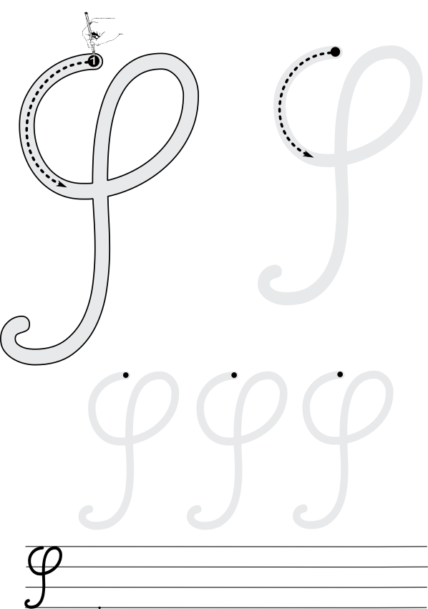

http://www.i-profs.fr

Nom : ……………………………. Date : …………………………….
Ecriture
Lettre
S

CP

La lettre S







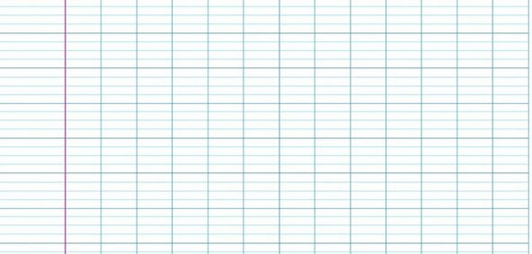
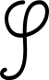
http://www.i-profs.fr

.
.
.
.
.
.
.
.
.
.
.
S
.
.
Sarah
.
.
.
.
.
.
S

